МИНИСТЕРСТВО ОБЩЕГО И ПРОФЕССИОНАЛЬНОГО ОБРАЗОВАНИЯ
СВЕРДЛОВСКОЙ ОБЛАСТИ
ГОСУДАРСТВЕННОЕ АВТОНОМНОЕ ПРОФЕССИОНАЛЬНОЕ ОБРАЗОВАТЕЛЬНОЕ УЧРЕЖДЕНИЕ
СВЕРДЛОВСКОЙ ОБЛАСТИ
«КРАСНОТУРЬИНСКИЙ ИНДУСТРИАЛЬНЫЙ КОЛЛЕДЖ»

МЕТОДИЧЕСКИЕУКАЗАНИЯ К КОНКУРСУ ПРОФЕССИОНАЛЬНОГО МАСТЕРСТВА ПО СПЕЦИАЛЬНОСТИ
13.02.11 Техническая

Автор: Симонова
Надежда Халидовна
преподаватель

Краснотурьинск 2023
Аннотация
C введением стандартов 3-го поколения и компетентостного подхода изменилось содержание дисциплин специального цикла. Главной целью этого подхода является повышение качества подготовки специалистов на основе максимально полного учета требований работодателей к выпускникам. В образовательной программе третьего поколения предусмотрены дисциплины, содержание которых позволит выпускникам быть готовыми к эксплуатации устройств которые занимают ведущее место по востребованности в мире, которые внедряются на современных предприятиях. Не зная особенностей этих устройств нельзя грамотно выполнять их обслуживание. Умения и навыки по дисциплине ПМ 01. МДК01.04 «Техническое регулирование» готовят студента освоить профессиональные компетенции ПК1-ПК4 в соответствии со стандартом.

Содержание
- Пояснительная записка……………………………………………………………4
- План открытого урока……………………………………………………………..4
- Контрольно-оценочные средства…………………………………………………4
3.1 Вопросы теста ………………………………..………………………………..6
3.2 Вопросы по реле…………………………………………………………… ...11
3.3 Практическое задание по схеме пускателя………………………………….24
Приложение 1
Контрольные ключи для определения правильности выполненых заданий..25
Приложение 2
Оценочные листы…………………………………………………………………29
Приложение 3
Технологическая карта урока …………………………………..………………..30

Источники информации………………………………………………………….

1. Пояснительная записка
Методическая разработка представляет собой программу урока в форме зачетного урока-конкурса, который является заключительным в изучении дисциплины вариативного цикла. Эта дисциплина включает два раздела «Электропривод» и «Системы управления электроприводом» , «Электроснабжение»
Урок предполагает формирование общих компетенций ОК1- ОК9. через профессиональную деятельность. Тематика конкурсных работ подобрана в соответствии с программой дисциплин. Работы могут быть теоретическими и практическими. В методической разработке приведены оценочные листы, которые позволят оценить степень освоения дисциплины студентами.
Урок проводится как промежуточный итог обучения на четвертом курсе в виде конкурса профессионального мастерства . Основная педагогическая задача этого урока привлечь всех студентов к деятельности по специальности.
Для получения бальной оценки разработаны оценочные листы, позволяющие выставить итоговую оценку с учетом все видов деятельности обучающегося при изучении дисциплины. Изучение этой дисциплины позволит обеспечить освоение профессиональных компетенций ПК1-ПК4 в соответствии со стандартом специальности 13.02.11.

2 .План зачетного урока -конкурса
Цели зачетного урока -конкурса :
Образовательные цели:
- Подведение итогов изучения дисциплины электроснабжение
- Систематизация знаний по дисциплине
Воспитательные цели:
- Расширения кругозора студентов в области электроснабжения и релейной защиты
- Получения навыков использования специального технического языка в области специальных дисциплин

- Определение уровня освоения дисциплины
- Формирование профессионального уровня использования оборудования
Технические средства и оборудование:
Интерактивная доска, подготовленные студентами презентации
Хронометраж :
1. Организационная часть. Время 1-2 мин
2.Вступительное слово преподавателя
Время 2 мин.
Дисциплина МДК 01.04«Электроснабжение » это дисциплина, включенная по стандарту третьего поколения, которая включает два больших раздела «Электроснабжение» и Дисциплина изучалась на третьем курсе .
В результате изучения дисциплины должны сформироваться следующие профессиональные компетенции:
ПК1.Выполнять наладку, регулировку и проверку электрического и электромеханического оборудования.
ПК2.Организовывать и выполнять техническое обслуживание и ремонт электрического и электромеханического оборудования.
ПК3.Осуществлять диагностику и технический контроль при эксплуатации электрического и электромеханического оборудования
ПК4.Составлять отчётную документацию по техническому обслуживанию и ремонту электрического и электромеханического оборудования

1.Работа с тестовым заданием по дисциплине.
Время 12-15 мин.
Студенты работают с тестом по дисциплине
2.Практическая работа с реле .
Время -15 мин
- Практическая работа со схемой пускателя
- Подведение итогов творческого экзамена.
Время- 10 мин

3.Контрольно-оценочные средства
3.1 Вопросы теста зачетного урока-конкурса по дисциплинам специального цикла

1. Продолжить линейку номинальных мощностей трансформаторов ТМ 160
a.250 кВа
b.450 кВа
c.100 кВа

2. Экономическая плотность тока зависит:
a. от материала проводника
b. от изоляции
с. от сечения проводника
d. от числа часов использования нагрузки

3.Назначение обмотки трансформатора НТМИ , собранной по схеме разомкнутый треугольник
a. для подключения реле напряжения
b. для контроля изоляции
c. для контроля тока нагрузки

4. Назначения ламп накаливания в схеме компенсирующих конденсаторов
a. для освещения
b. для разрядки конденсаторов
c. для обогрева шкафа

5. Какую проверку выполняют по формуле:
a. проверку по длительно допустимому току
b. проверку по нагреву
c. проверку по потере напряжения

6.Что означает цифра 20 в обозначении высоковольтного выключателя ВВЭ 10- 20/630 уз
a. Номинальный ток выключателя
b. Наибольший сквозной ток отключения
c. Номинальный ток отключения выключателя

7. Определить примерно номинальный ток двигателя U=380В, Pн= 10 кВт, Cos f = 0, 8
a. примерно 20А
b. примерно 10А
c. примерно 50А

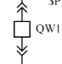
8.Назвать аппарат с таким условным обозначением

a. Отделитель
b. Разъединитель
c. Высоковольный выключатель
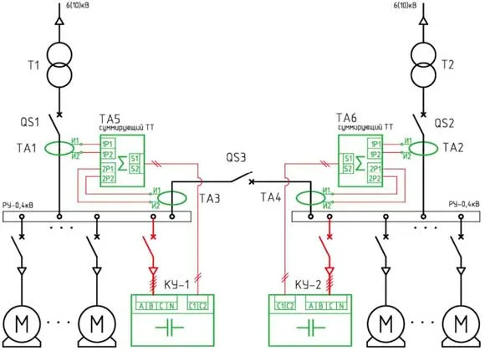
9. Для какой категории надежности электроснабжения пригодна эта схема

a. первой
b. второй
c. третьей

10. Что означает С10 на выключателях 0,4 кВ
а. габарит
b. тип расцепителя
c. номинальный ток теплового расцепителя

11. Дополнить шкалу стандартных напряжений выше 1000В для новых разработок (от 6 до 500кВ)
6,10, 35, 110, 500 кВ
a.20кВ
b.3кВ
c.220кВ

12. Какое действие тока КЗ проверяется эти условием I_{д} ≤ I_{пред.сквоз}
a. термическое действие
b. номинальный ток
c. электродинамическое

13. Какое действие тока КЗ проверяется эти условием для проводников
a. термическое действие
b. номинальный ток
c. электродинамическое

14.Какназывается этот выключатель Q7
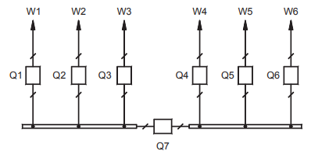

a. линейный; b. секционный; с. вводной

15. Как называется эта величина
_{Bк} = I²_{кз}(t_{ов}+ t_{рз}), кА²с,

а. тепловой импульс тока кз
b. допустимый тепловой импульс аппарата
c. термическая стойкость аппарата

16. В какой момент времени с начала процесса кз ток достигает наибольшего значения
а. 0,05с
b. 0,01с
c. 0,02с

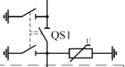
17. Назначение аппарата обозначенное QS1

а. разъединитель
b. короткозамыкатель
c. отделитель

18. Указать недостающий элемент в формуле i_{у}= I∞ * К_{у}
b. √3
b.√2
c. Kt

19.Какой элемент отсутствует в формуле тока
$Iн=\frac{Pн}{Cosφ*\sqrt{3}}$
a.Uн
b.√2
c.Kу

20. Выбрать стандартный расцепитель к автоматическому выключателю двигателя , если Pн=5кВт, Uн=0, 4кВ
Cos f = 0, 8
a. 10Α
b. 2A
c. 4A

21.

. Назначение ТН в схеме: 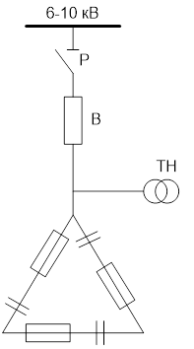

а. разрядка при отключение
b. защита
c. компенсации реактивной мощности

22.Какой ток вызывает срабатывание реле
KA
. 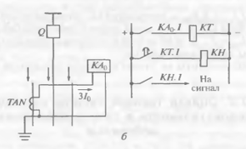
а. Ток нулевой последовательности
b. Ток междуфазного короткого замыкания
c. Ток короткого замыкания на землю.

23. Что такое селективность действия релейной защиты
а. срабатывание защиты в начале линии;
b. срабатывание защиты в конце линии;
c. срабатывание защиты на защищаемом участке

24. Как называется такая схема включения трансфоматоров тока
. 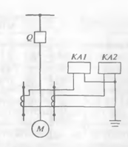
а. Звезда
b. треугольник
c. неполная звезда
25. Назвать значение коэффициента трансформации по njre если в первичной обмотке этого трансформатора 400А 
а. 400
b. 50
c. 8

26. Почему для систем электроснабжения желательна параллельная работа трансформаторов и вводов?
а. уменьшаются потери напряжения
b. ограничиваются токи кз
c. увеличивается стабильность напряжения

27. Как проверяется электродинамическая стойкость шин

а. сравнивается номинальный ток и допустимый проводников
b. сравнивается температура с допустимой для проводника
c. сравнивается допустимое механическое напряжение с расчетным

28.Почему в распределительных устройствах длиной более 7 метров предусматриваются 2 выхода?
а. для обеспечения пожарной безопасности
b. для удобства эксплуатации
b. для вентиляции

29.Почему комплектные конденсаторы собираются в треугольник ?
а. для обеспечения пожарной безопасности
b. для удобства эксплуатации
b. для увеличения реактивной мощности

30. Какое условие должно выполняться при выборе предохранителя домовых сетей ?

а. I пл. вст≥ I р макс
b. I пл. вст≥ I дл. Доп

b. I дл. Доп ≥ I пл. вст

3.2 Задания практической части по релейной защите

По заданию, выбранному случайным образом определить элементы реле, маркированные стикерами

- Промежуточное реле переменного тока РП-25 (2 штуки)
https://www.yandex.ru/video/preview/13482311859372223664
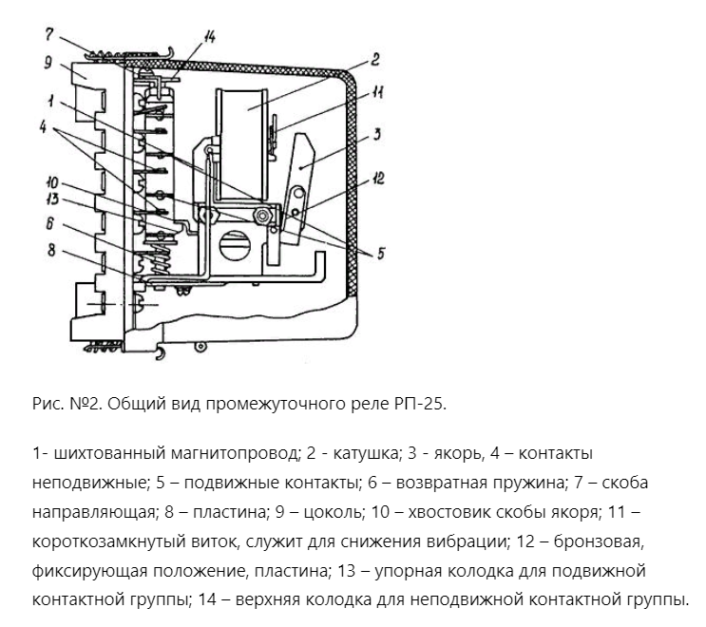
На реле отмечено.
1-катушка
2-подвижный якорь
3-траверсы
4-корпус
5-замыкающий контакт
6-размыкающий контакт
7-короткозамкнутый виток
- Реле тока РТ-40/2У4 (2 штуки)
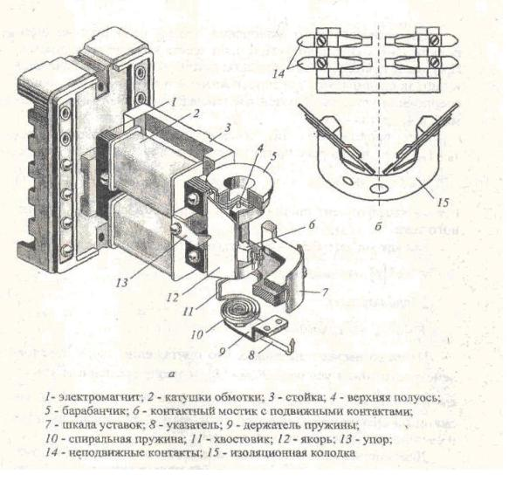
На реле отмечено.
1-обмотка
2-пружина возвратная
3-поворотный якорь
4-маховик
5-контакты
6-корпус
7-шкала регулируемых уставок

- Реле минимального РН-54/160 УХЛ4 (2 штуки)

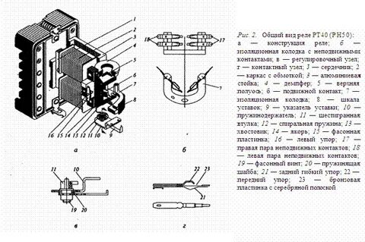
1-шкала регулируемых уставок
2-обмотки
3-поворотный якорь
4-пружина
5-выпрямительный мост
6-сопративление
7-контакты

- Промежуточное реле переменного тока РП-25 (2 штуки)
https://www.yandex.ru/video/preview/13482311859372223664
На реле отмечено.
1-катушка
2-подвижный якорь
3-траверсы
4-корпус
5-замыкающий контакт
6-размыкающий контакт
7-короткозамкнутый виток

- Реле тока РТ-40/2У4 (2 штуки)
На реле отмечено.
1-обмотка
2-пружина возвратная
3-поворотный якорь
4-маховик
5-контакты
6-корпус
7-шкала регулируемых уставок

- Реле минимального РН-54/160 УХЛ4 (2 штуки)

1-шкала регулируемых уставок
2-обмотки
3-поворотный якорь
4-пружина
5-выпрямительный мост
6-сопративление
7-контакты

- Промежуточное реле переменного тока РП-25 (2 штуки)
https://www.yandex.ru/video/preview/13482311859372223664
На реле отмечено.
1-катушка
2-подвижный якорь
3-траверсы
4-корпус
5-замыкающий контакт
6-размыкающий контакт
7-короткозамкнутый виток

- Реле тока РТ-40/2У4 (2 штуки)
На реле отмечено.
1-обмотка
2-пружина возвратная
3-поворотный якорь
4-маховик
5-контакты
6-корпус
7-шкала регулируемых уставок

- Реле напряжения РН-54/320 УХЛ4 (1 штука)
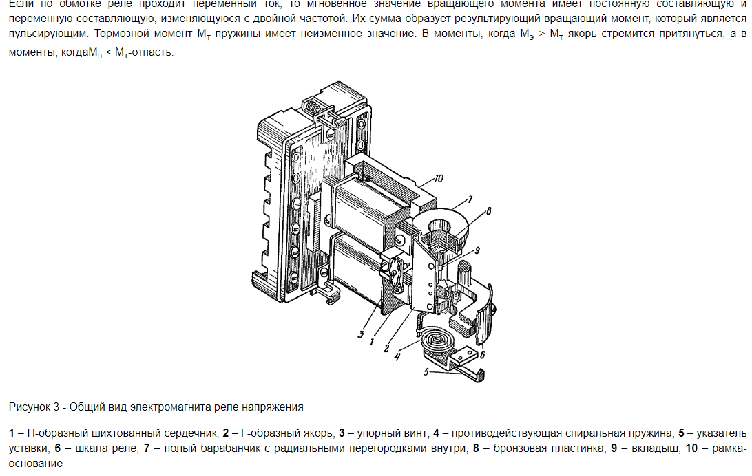

На реле отмечено
1--шкала регулируемых уставок
2-обмотки
3-поворотный якорь
4-пружина
5-выпрямительный мост
6-сопротивление
7-контакты

- РЕЛЕ ЭВ 100 времени с анкерным механизмом

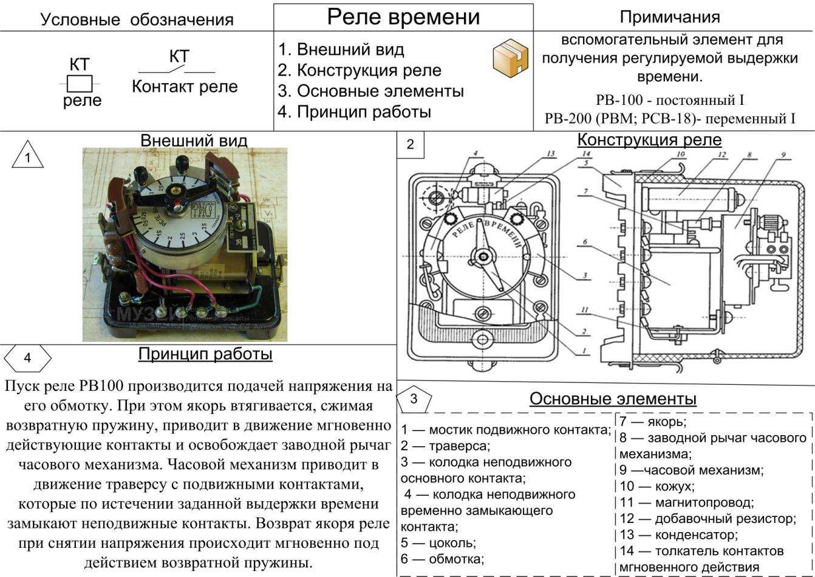

На реле отмечено
1-Корпус
2-якорь
3- неподвижные контакты
4-подвижные контакты
5- Регулятор выдержки времени
- Реле тока РТ-81/2 (1 штука)
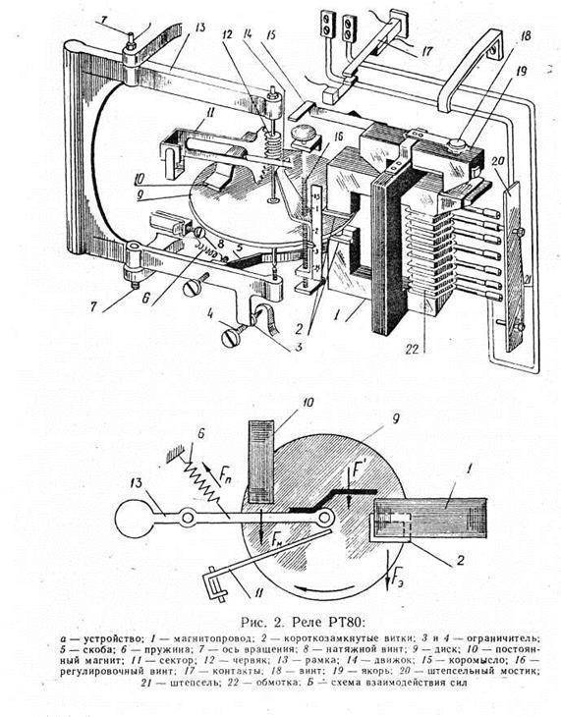

1-Контакты (17)
5-Магнитопровод(1)
2-Диск(9)
4- Рамка(13)
5- Регулятор уствавок(22)
6- якорь (19)
7- Коромысло(15)

- Указательное реле РУ 21
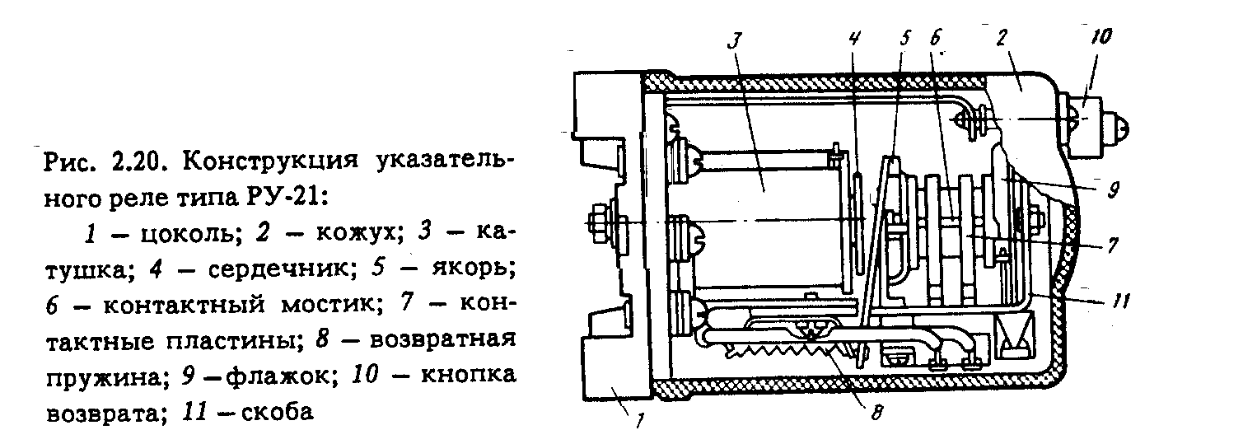

https://dzen.ru/video/watch/641736d1ebf8232911f9c5c4?f=d2d

- Указательное реле РЭУ-11
https://www.youtube.com/watch?v=mJM8kSOvBpg&ab_channel=%D0%9E%D0%9E%D0%9E%22%D0%98%D0%A6%D0%9F%D0%9A%22

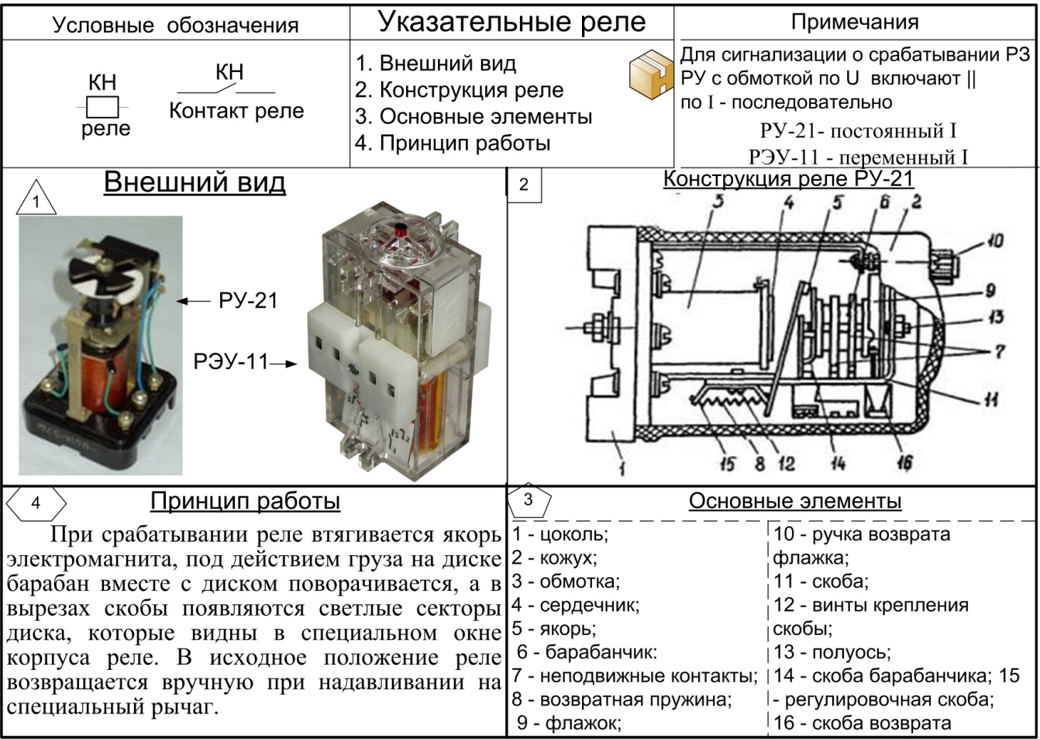
В чем отличие применения РУ 21 и РЭУ 11
  - Отыскание неисправностей в схеме магнитного пускателя
На схеме стенда цветом маркированы соединения . На практическом стенде необходимо пометить стикерами того же цвета соединительные проводники.

Источники информации
1. Москаленко В.В. Системы автоматизированного управления электропривода Инфра-М,2004
2. Ковалев Ф.И., Мостовой Г.П. Полупроводниковые выпрямители., М., 1978
3. Клевцов А.В. Средства оптимизации потребления электроэнергии., М., Салон- Пресс. 2005г
4. Попков О.З. Основы преобразовательной техники М., Издательский дом МЭИ, 2007

Приложение1
Ключи для оценки работ конкурса
1.Ключ к тестовому заданию
1. | 2. | 3. | 4. | 5. | 6. | 7. | 8. | 9. | 10. | 11. | 12. | 13. | 14. | 15.
а | а, b,d | а, b | b | c | c | a | c | b | c | c | c | a | b | a
16. | 17. | 18. | 19. | 20. | 21. | 22. | 23. | 24. | 25. | 26. | 27. | 28. | 29. | 30
a | a | b | a | a | a | a | c | c | с | b | c | a | b | b

2. Ключ к оценке практической работе по реле
Таблица контроля проверочной работы по реле
1 | 2 | 3 | 4 | 5 | 6 | 7 | 8
7/5 | 7/5 | 7/5 | 7/5 | 5/5 | 3/5 | 3/5 | 7/5
5/4 | 5/4 | 5/4 | 5/4 | 3/4 | 2/4 | 2/4 | 5/4
3/3 | 3/3 | 3/3 | 3/3 | 2/3 | 1/3 | 1/3 | 3/3
2/2 | 2/2 | 2/2 | 2/2 | 1/1 |  |  | 2/2
1/1 | 1/1 | 1/1 | 1/1 |  |  |  | 1/1
*В числителе количество верных ответов в знаменателе количество баллов за задание

1. РП 25.
На реле отмечено.
1-катушка
2-подвижный якорь
3-траверсы
4-корпус
5-замыкающий контакт
6-размыкающий контакт
7-короткозамкнутый виток

2.Реле тока РТ-40/2У4
На реле отмечено.
1-обмотка
2-пружина возвратная
3-поворотный якорь
4-маховик
5-контакты
6-корпус
7-шкала регулируемых уставок

3.Реле минимального РН-54/160 УХЛ4
На реле отмечено
1-шкала регулируемых уставок
2-обмотки
3-поворотный якорь
4-пружина
5-выпрямительный мост
6-сопративление
7-контакты
4.Реле напряжения РН-54/320
На реле отмечено
1--шкала регулируемых уставок
2-обмотки
3-поворотный якорь
4-пружина
5-выпрямительный мост
6-сопротивление
7-контакты

5.Реле времени постоянного тока РВ-100
На реле отмечено
1-Корпус
2-якорь
3- неподвижные контакты
4-подвижные контакты
5- Регулятор выдержки времени

6.Указательное реле РУ 21
1.Цоколь
2.Кнопка возврата
3. Скоба сброса
4. На каком токе работает реле ?

7.Указательное реле РЭУ 11
Ответить на вопросы
1.Как сигнализирует реле о срабатывании?
2.На каком токе работает реле?
3. Как сбрасывается сигнал?

8. Реле тока РТ-81/2 (1 штука)
На реле отмечено
1-Контакты (17)
5-Магнитопровод(1)
2-Диск(9)
4- Рамка(13)
5- Регулятор уставок реле(22)
6- якорь (19)
7- Коромысло(15)

Приложение 2..
Оценочные листы
Специальность: 13.02.11 Техническая эксплуатация и обслуживание электрического и электромеханического оборудования (по отраслям)
Вид испытания: текущий контрольный урок по урок по дисциплине

№ | Фамилия , имя | Тест | Практическое задание 1 | Практическое задание 2 | Итого | Оценка

Приложение 3

Технологическая карта занятия

Технологическая карта урока по теме: Урок -конкурс профессионального мастерства в группе ЭМ-20К
Тема занятия | Урок-конкурс промежуточного контроля
Группа | ЭМ-20к
Тип занятия | Урок практическое занятие
Методы, используемые на занятии | Словесный, частично-поисковый, репродуктивный
Формы организации деятельности учащихся | Фронтальная, групповая
Оборудование | Карточки тестов, набор реле , установка тренажер
Цель занятия | Создание условий осознания своей профессиональной подготовки
Не менее 25 баллов | Личностные:.  - Расширения кругозора студентов в области электроснабжения и релейной защиты  - Получения навыков использования специального технического языка в области специальных дисциплин  - Определение уровня освоения дисциплины  - Формирование профессионального уровня использования обрудования  Предметные:  знание основных правил здорового образа жизни, способов сохранения и укрепления здоровья.  Познавательные:  1.итогов изучения дисциплины электроснабжение  2.систематизация знаний по дисциплине  3. смысловое восприятие технических текстов  4. практическое использование оборудования  Коммуникативные:  вступать в учебный диалог с учителем и одноклассниками, соблюдая правила речевого поведения;

Симонова Надежда Халидовна , преподаватель ГАПОУ Краснотурьинский индустриальный колледж

Ход занятия
Этап урока | Работа учителя | Работа учащихся
I.Организационный момент | Приветствие студентам , обьснение этапов, работы и целей урока .  Рабочих мест для выполнения практической часть недостаточно, поэтому группа делится на 2 части.  Деление группы на подгруппы | Студенты объединяюся в 2 бригады.
II. Актуализация ранее изученного материала | - Какие типы реле вы знаете? Назовите их обозначения .  - Какие схемы соединения трансформаторов тока вам известны?  - Каково назначение вторичной обмотки трансформаторов НТМИ, соединенной в звезду?  - Как найти коэффициент трансформации по току трансформатора ТПЛК 400?  - Кукую схему питания используют для питания потребителей 1 татегории? | Отвечают на вопросы: обосновывают свои ответы
III. Работа над основным материалом | Этап№1. Работа с тестом  Преподаватель выдает задания, наблюдает за ходом работы , проверяет ответы по карточкам  Этап№2. Работа с реле  . Преподаватель выдает задания, наблюдает за ходом работы , раздает оборудование, инструмент , задания, проверяет ответы по карточкам.  Этап №3 Работа с демонстрационной установкой  По схеме с маракованными элементами промаркировать проводники на установке цветными стикерами | 1.Студенты отвечают на вопросы теста. Заполняют карточки ответов  2. Студенты вскрывает крышки реле , по маркированным элементам  Заполняют карточки ответов  3 Студенты читают схему и сопоставляю элементы чертежа и схемы , устанавливают стикеры в схему.
IV.Подведение итогов урока | Вы прошли 3 этапа урока . Работа ограничивается количеством рабочих мест в аудитории. поэтому на уроке не все одновременно проходили все этапы общий максимальный балл составляет 40 баллов  Объявляется 1 место, 2 место, 3 место. В качестве бонусов оценка по дисциплине т | Дети показывают сценку  Отвечают на вопросы: озвучивают услышанные ими советы по здоровому образу жизни
  оценка | За 1 этап | За 2 этап | За 3 этап
  Отлично | Не менее 25 баллов | Не менее 4 баллов | Не менее 4баллов
  Хорошо | Не менее 18 баллов | Не менее 3 баллов | Не менее 4 баллов
  Удовлетворительно | Не менее 15 баллов | Не менее 3 баллов | Не менее 3 баллов
V.Рефлексия | Ребята, перед вами на парте  лежит лист бумаги перечислите затруднения , которые вы испытывали при работе по каждому этапу конкурса. Сформулируйте свои ближайшие цели в учебе.  Спасибо всем за работу! | Оценивают свое эмоциональное настроение

Источники информации
- Киреева Э.А.
К43 Релейная защита и автоматика электроэнергетических систем : учебник для студ. учреждений сред. проф. образо­вания / Э.А.Киреева, С.А.Цырук. — 4-е изд., стер. — М. : Издательский центр «Академия», 2014.

- Сивков, А. А. Основы электроснабжения [Электронный ресурс] : учебное пособие для среднего профессионального образования / А. А. Сивков, А. С. Сайгаш, Д. Ю. Герасимов. — 2-е изд., испр. и доп. — Москва: Издательство Юрайт, 2019. — 173 с. — (Профессиональное образование). — ISBN 978-5-534-01344-3. — Режим доступа: https://biblio-online.ru/bcode/437046

- 6.Анчарова, Т. В. Электроснабжение и электрооборудование зданий и сооружений [Электронный ресурс] : учебник / Т. В. Анчарова, М. А. Рашевская, Е. Д. Стебунова. — 2-е изд., перераб. и доп. — Москва : ФОРУМ : ИНФРА-М, 2017. — 415 с. — (Высшее образование: Бакалавриат). - Режим доступа: https://new.znanium.com/read?id=85492

- Школа для электрика . -режим доступа: http://electricalschool.info/main/elsnabg/

